GLAS D

PESEM ZA GLAS D:
D, D, D,
DOMEN DA DENAR,
DA BI KUPIL MAMI DAR.

ZNAK ZA GLAS D POKAŽEŠ TAKO, DA S PALCEM IN KAZALCEM POKAŽEMO DENAR. S PRSTOMA DRGNEŠ DRUGEGA OB DRUGEGA.

NALOGA:
- POIŠČI STVARI, KI SE ZAČNEJO NA GLAS D.
PRIMER: DIM, DIMNIK, DENAR……
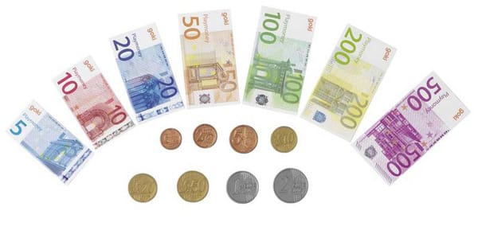

- POIŠČI STVARI, KI IMAJO V SREDINI GLAS D.
PRIMER: INDIJANEC, ODEJA…..

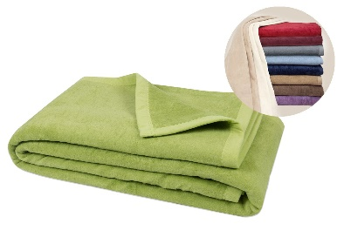

- POIŠČI BESEDE, KI IMAJO NA KONCU GLAS D.
PRIMER: GOZD, GRAD….

